Titel der Arbeit
Titel Zeile 2

Title of the thesis in English
Second Line of English title

Masterarbeit im Rahmen des Studiengangs
Informationsmanagement und Informationstechnologie
der Universität Hildesheim

Vorgelegt von
Vor- und Zuname

Erstprüfer: Dr. Jörg Cassens
Zweitprüfer: NN

Hildesheim, den 2. Mai 2021

Fachbereich IV – Mathematik, Naturwissenschaften, Wirtschaft und Informatik
Institut für Informatik – medieninformatik
Kurzfassung
Weit hinten, hinter den Wortbergen, fern der Länder Vokalien und Konsonantien leben die Blindtexte. Abgeschieden wohnen sie in Buchstabhausen an der Küste des Semantik, eines großen Sprachozeans. Ein kleines Bächlein namens Duden fließt durch ihren Ort und versorgt sie mit den nötigen Regelialien. Es ist ein paradiesmatisches Land, in dem einem gebratene Satzteile in den Mund fliegen. Nicht einmal von der allmächtigen Interpunktion werden die Blindtexte beherrscht – ein geradezu unorthographisches Leben. Eines Tages aber beschloß eine kleine Zeile Blindtext, ihr Name war Lorem Ipsum, hinaus zu gehen in die weite Grammatik. Der große Oxmox riet ihr davon ab, da es dort wimmele von bösen Kommata, wilden Fragezeichen und hinterhältigen Semikoli, doch das Blindtextchen ließ sich nicht beirren. Es packte seine sieben Versalien, schob sich sein Initial in den Gürtel und machte sich auf den Weg.
Als es die ersten Hügel des Kursivgebirges erklommen hatte, warf es einen letzten Blick zurück auf die Skyline seiner Heimatstadt Buchstabhausen, die Headline von Alphabetdorf und die Subline seiner eigenen Straße, der Zeilengasse. Wehmütig lief ihm eine rhetorische Frage über die Wange, dann setzte es seinen Weg fort. Unterwegs traf es eine Copy. Die Copy warnte das Blindtextchen, da, wo sie herkäme wäre sie zigmal umgeschrieben worden und alles, was von ihrem Ursprung noch übrig wäre, sei das Wort "und" und das Blindtextchen solle umkehren und wieder in sein eigenes, sicheres Land zurückkehren. Doch alles Gutzureden konnte es nicht überzeugen und so dauerte es nicht lange, bis ihm ein paar heimtückische Werbetexter auflauerten, es mit Longe und Parole betrunken machten und es dann in ihre Agentur schleppten, wo sie es für ihre Projekte wieder und wieder mißbrauchten. Und wenn es nicht umgeschrieben wurde, dann benutzen Sie es immer noch.
Schlüsselwörter
Mensch-Computer-Interaktion, Graphikdesign
Abstract
Far far away, behind the word mountains, far from the countries Vokalia and Consonantia, there live the blind texts. Separated they live in Bookmarksgrove right at the coast of the Semantics, a large language ocean. A small river named Duden flows by their place and supplies it with the necessary regelialia. It is a paradisematic country, in which roasted parts of sentences fly into your mouth. Even the all-powerful Pointing has no control about the blind texts it is an almost unorthographic life One day however a small line of blind text by the name of Lorem Ipsum decided to leave for the far World of Grammar. The Big Oxmox advised her not to do so, because there were thousands of bad Commas, wild Question Marks and devious Semikoli, but the Little Blind Text didn’t listen.
She packed her seven versalia, put her initial into the belt and made herself on the way. When she reached the first hills of the Italic Mountains, she had a last view back on the skyline of her hometown Bookmarksgrove, the headline of Alphabet Village and the subline of her own road, the Line Lane. Pityful a rethoric question ran over her cheek, then she continued her way. On her way she met a copy. The copy warned the Little Blind Text, that where it came from it would have been rewritten a thousand times and everything that was left from its origin would be the word "and" and the Little Blind Text should turn around and return to its own, safe country. But nothing the copy said could convince her and so it didn’t take long until a few insidious Copy Writers ambushed her, made her drunk with Longe and Parole and dragged her into their agency, where they abused her for their projects again and again. And if she hasn’t been rewritten, then they are still using her.
Keywords
Human-Computer Interaction, Graphics Design
Inhaltsverzeichnis
1. Einleitung 1
1.1 Einleitung mehr 2
2. Analyse 4
2.1 Problem- oder Aufgabenanalyse 4
2.2 Benutzeranalyse 5
2.3 Kontextanalys 5
2.4 Artefaktanalyse 6
3. Konzeption 7
4. Realisierung 8
5. Dialogbeispiele 9
5.1 Startansicht und Benutzerprofil 9
6. Evaluation 11
7. Zusammenfassung und Ausblick 12
8. Abbildungen 13
9. Tabellen 14
10. Abkürzungen 15
11. Quellen 16
Literatur 16
Weblinks 16
Software 16

Einleitung
Weit hinten, hinter den Wortbergen, fern der Länder Vokalien und Konsonantien leben die Blindtexte, sagte Shneiderman, B. (2001). Abgeschieden wohnen sie in Buchstabhausen an der Küste des Semantik, eines großen Sprachozeans. Ein kleines Bächlein namens Duden fließt durch ihren Ort und versorgt sie mit den nötigen Regelialien. Es ist ein paradiesmatisches Land, in dem einem gebratene Satzteile in den Mund fliegen. Nicht einmal von der allmächtigen Interpunktion werden die Blindtexte beherrscht – ein geradezu unorthographisches Leben. Eines Tages aber beschloß eine kleine Zeile Blindtext, ihr Name war Lorem Ipsum, hinaus zu gehen in die weite Grammatik. Der große Oxmox riet ihr davon ab, da es dort wimmele von bösen Kommata, wilden Fragezeichen und hinterhältigen Semikoli, doch das Blindtextchen ließ sich nicht beirren. Es packte seine sieben Versalien, schob sich sein Initial in den Gürtel und machte sich auf den Weg.
Als es die ersten Hügel des Kursivgebirges erklommen hatte, warf es einen letzten Blick zurück auf die Skyline seiner Heimatstadt Buchstabhausen, die Headline von Alphabetdorf und die Subline seiner eigenen Straße, der Zeilengasse. Wehmütig lief ihm eine rhetorische Frage über die Wange, dann setzte es seinen Weg fort. Unterwegs traf es eine Copy. Die Copy warnte das Blindtextchen, da, wo sie herkäme wäre sie zigmal umgeschrieben worden und alles, was von ihrem Ursprung noch übrig wäre, sei das Wort "und" und das Blindtextchen solle umkehren und wieder in sein eigenes, sicheres Land zurückkehren. Doch alles Gutzureden konnte es nicht überzeugen und so dauerte es nicht lange, bis ihm ein paar heimtückische Werbetexter auflauerten, es mit Longe und Parole betrunken machten und es dann in ihre Agentur schleppten, wo sie es für ihre Projekte wieder und wieder mißbrauchten. Und wenn es nicht umgeschrieben wurde, dann benutzen Sie es immer noch.
Weit hinten, hinter den Wortbergen, fern der Länder Vokalien und Konsonantien leben die Blindtexte. Abgeschieden wohnen sie in Buchstabhausen an der Küste des Semantik, eines großen Sprachozeans. Ein kleines Bächlein namens Duden fließt durch ihren Ort und versorgt sie mit den nötigen Regelialien. Es ist ein paradiesmatisches Land, in dem einem gebratene Satzteile in den Mund fliegen. Nicht einmal von der allmächtigen Interpunktion werden die Blindtexte beherrscht – ein geradezu unorthographisches Leben. Eines Tages aber beschloß eine kleine Zeile Blindtext, ihr Name war Lorem Ipsum, hinaus zu gehen in die weite Grammatik. Der große Oxmox riet ihr davon ab, da es dort wimmele von bösen Kommata, wilden Fragezeichen und hinterhältigen Semikoli, doch das Blindtextchen ließ sich nicht beirren. Es packte seine sieben Versalien, schob sich sein Initial in den Gürtel und machte sich auf den Weg.
Als es die ersten Hügel des Kursivgebirges erklommen hatte, warf es einen letzten Blick zurück auf die Skyline seiner Heimatstadt Buchstabhausen, die Headline von Alphabetdorf und die Subline seiner eigenen Straße, der Zeilengasse. Wehmütig lief ihm eine rhetorische Frage über die Wange, dann setzte es seinen Weg fort. Unterwegs traf es eine Copy. Die Copy warnte das Blindtextchen, da, wo sie herkäme wäre sie zigmal umgeschrieben worden und alles, was von ihrem Ursprung noch übrig wäre, sei das Wort "und" und das Blindtextchen solle umkehren und wieder in sein eigenes, sicheres Land zurückkehren. Doch alles Gutzureden konnte es nicht überzeugen und so dauerte es nicht lange, bis ihm ein paar heimtückische Werbetexter auflauerten, es mit Longe und Parole betrunken machten und es dann in ihre Agentur schleppten, wo sie es für ihre Projekte wieder und wieder mißbrauchten. Und wenn es nicht umgeschrieben wurde, dann benutzen Sie es immer noch. Weit hinten, hinter den Wortbergen, fern der Länder Vokalien und Konsonantien leben die Blindtexte. Abgeschieden wohnen sie in Buchstabhausen an der Küste des Semantik, eines großen Sprachozeans. Ein kleines Bächlein namens Duden fließt durch ihren Ort und versorgt sie mit den nötigen Regelialien. Es ist ein paradiesmatisches Land, in dem einem gebratene Satzteile in den Mund fliegen. Nicht einmal von der allmächtigen Interpunktion werden die Blindtexte beherrscht – ein geradezu unorthographisches Leben. Eines Tages aber beschloß eine kleine Zeile Blindtext, ihr Name war Lorem Ipsum, hinaus zu gehen in die weite Grammatik. Der große Oxmox riet ihr davon ab, da es dort wimmele von bösen Kommata, wilden Fragezeichen und hinterhältigen Semikoli, doch das Blindtextchen ließ sich nicht beirren. Es packte seine sieben Versalien, schob sich sein Initial in den Gürtel und machte sich auf den Weg. Als es die ersten Hügel des Kursivgebirges erklommen hatte, warf es einen letzten Blick zurück auf die Skyline seiner Heimatstadt Buchstabhausen, die Headline von Alphabetdorf und die Subline seiner eigenen Straße, der Zeilengasse. Wehmütig lief ihm eine rhetorische Frage über die Wange, dann setzte es seinen Weg fort. Unterwegs traf es eine Copy. Die Copy warnte das Blindtextchen, da, wo sie herkäme wäre sie zigmal umgeschrieben worden und alles, was von ihrem Ursprung noch übrig wäre, sei das Wort "und" und das Blindtextchen solle umkehren und wieder in sein eigenes, sicheres Land zurückkehren. Doch alles Gutzureden konnte es nicht überzeugen und so dauerte es nicht lange, bis ihm ein paar heimtückische Werbetexter auflauerten, es mit Longe und Parole betrunken machten und es dann in ihre Agentur schleppten, wo sie es für ihre Projekte wieder und wieder mißbrauchten. Und wenn es nicht umgeschrieben wurde, dann benutzen Sie es immer noch. Weit hinten, hinter den Wortbergen, fern der Länder Vokalien und Konsonantien leben die Blindtexte. Abgeschieden wohnen sie in Buchstabhausen an der Küste des Semantik, eines großen Sprachozeans. Ein kleines Bächlein namens Duden fließt durch ihren Ort und versorgt sie mit den nötigen Regelialien. Es ist ein paradiesmatisches Land, in dem einem gebratene Satzteile in den Mund fliegen. Nicht einmal von der allmächtigen Interpunktion werden die Blindtexte beherrscht – ein geradezu unorthographisches Leben. Eines Tages aber beschloß eine kleine Zeile Blindtext, ihr Name war Lorem Ipsum, hinaus zu gehen in die weite Grammatik. Der große Oxmox riet ihr davon ab, da es dort wimmele von bösen Kommata, wilden Fragezeichen und hinterhältigen Semikoli, doch das Blindtextchen ließ sich nicht beirren. Es packte seine sieben Versalien, schob sich sein Initial in den Gürtel und machte sich auf den Weg. Grammatik. Der große Oxmox riet ihr davon ab, da es dort wimmele von bösen Kommata, wilden Fragezeichen und hinterhältigen Semikoli, doch das Blindtextchen ließ sich nicht beirren. Es packte seine sieben Versalien, schob sich sein Initial in den Gürtel und machte sich auf den Weg. Grammatik. Der große Oxmox riet ihr davon ab, da es dort wimmele von bösen Kommata, wilden Fragezeichen und hinterhältigen Semikoli, doch das Blindtextchen ließ sich nicht beirren. Es packte seine sieben Versalien, schob sich sein Initial in den Gürtel und machte sich auf den Weg. Grammatik. Der große Oxmox riet ihr davon ab, da es dort wimmele von bösen Kommata, wilden Fragezeichen und hinterhältigen Semikoli, doch das Blindtextchen ließ sich nicht beirren. Es packte seine sieben Versalien, schob sich sein Initial in den Gürtel und machte sich auf den Weg.

Einleitung mehr
Als es die ersten Hügel des Kursivgebirges erklommen hatte, warf es einen letzten Blick zurück auf die Skyline seiner Heimatstadt Buchstabhausen, die Headline von Alphabetdorf und die Subline seiner eigenen Straße, der Zeilengasse. Wehmütig lief ihm eine rhetorische Frage über die Wange, dann setzte es seinen Weg fort. Unterwegs traf es eine Copy. Die Copy warnte das Blindtextchen, da, wo sie herkäme wäre sie zigmal umgeschrieben worden und alles, was von ihrem Ursprung noch übrig wäre, sei das Wort "und" und das Blindtextchen solle umkehren und wieder in sein eigenes, sicheres Land zurückkehren. Doch alles Gutzureden konnte es nicht überzeugen und so dauerte es nicht lange, bis ihm ein paar heimtückische Werbetexter auflauerten, es mit Longe und Parole betrunken machten und es dann in ihre Agentur schleppten, wo sie es für ihre Projekte wieder und wieder mißbrauchten. Und wenn es nicht umgeschrieben wurde, dann benutzen Sie es immer noch.

Einleitung ersteres
Weit hinten, hinter den Wortbergen, fern der Länder Vokalien und Konsonantien leben die Blindtexte. Abgeschieden wohnen sie in Buchstabhausen an der Küste des Semantik, eines großen Sprachozeans. Ein kleines Bächlein namens Duden fließt durch ihren Ort und versorgt sie mit den nötigen Regelialien. Es ist ein paradiesmatisches Land, in dem einem gebratene Satzteile in den Mund fliegen. Nicht einmal von der allmächtigen Interpunktion werden die Blindtexte beherrscht – ein geradezu unorthographisches Leben. Eines Tages aber beschloß eine kleine Zeile Blindtext, ihr Name war Lorem Ipsum, hinaus zu gehen in die weite Grammatik. Der große Oxmox riet ihr davon ab, da es dort wimmele von bösen Kommata, wilden Fragezeichen und hinterhältigen Semikoli, doch das Blindtextchen ließ sich nicht beirren. Es packte seine sieben Versalien, schob sich sein Initial in den Gürtel und machte sich auf den Weg.
Als es die ersten Hügel des Kursivgebirges erklommen hatte, warf es einen letzten Blick zurück auf die Skyline seiner Heimatstadt Buchstabhausen, die Headline von Alphabetdorf und die Subline seiner eigenen Straße, der Zeilengasse. Wehmütig lief ihm eine rhetorische Frage über die Wange, dann setzte es seinen Weg fort. Unterwegs traf es eine Copy. Die Copy warnte das Blindtextchen, da, wo sie herkäme wäre sie zigmal umgeschrieben worden und alles, was von ihrem Ursprung noch übrig wäre, sei das Wort "und" und das Blindtextchen solle umkehren und wieder in sein eigenes, sicheres Land zurückkehren. Doch alles Gutzureden konnte es nicht überzeugen und so dauerte es nicht lange, bis ihm ein paar heimtückische Werbetexter auflauerten, es mit Longe und Parole betrunken machten und es dann in ihre Agentur schleppten, wo sie es für ihre Projekte wieder und wieder mißbrauchten. Und wenn es nicht umgeschrieben wurde, dann benutzen Sie es immer noch.

Einleitung letzteres
Weit hinten, hinter den Wortbergen, fern der Länder Vokalien und Konsonantien leben die Blindtexte. Abgeschieden wohnen sie in Buchstabhausen an der Küste des Semantik, eines großen Sprachozeans. Ein kleines Bächlein namens Duden fließt durch ihren Ort und versorgt sie mit den nötigen Regelialien. Es ist ein paradiesmatisches Land, in dem einem gebratene Satzteile in den Mund fliegen. Nicht einmal von der allmächtigen Interpunktion werden die Blindtexte beherrscht – ein geradezu unorthographisches Leben. Eines Tages aber beschloß eine kleine Zeile Blindtext, ihr Name war Lorem Ipsum, hinaus zu gehen in die weite Grammatik. Der große Oxmox riet ihr davon ab, da es dort wimmele von bösen Kommata, wilden Fragezeichen und hinterhältigen Semikoli, doch das Blindtextchen ließ sich nicht beirren. Es packte seine sieben Versalien, schob sich sein Initial in den Gürtel und machte sich auf den Weg.

Analyse
Weit hinten, hinter den Wortbergen, fern der Länder Vokalien und Konsonantien leben die Blindtexte. Abgeschieden wohnen sie in Buchstabhausen an der Küste des Semantik, eines großen Sprachozeans. Ein kleines Bächlein namens Duden fließt durch ihren Ort und versorgt sie mit den nötigen Regelialien. Es ist ein paradiesmatisches Land, in dem einem gebratene Satzteile in den Mund fliegen. Nicht einmal von der allmächtigen Interpunktion werden die Blindtexte beherrscht – ein geradezu unorthographisches Leben. Eines Tages aber beschloß eine kleine Zeile Blindtext, ihr Name war Lorem Ipsum, hinaus zu gehen in die weite Grammatik. Der große Oxmox riet ihr davon ab, da es dort wimmele von bösen Kommata, wilden Fragezeichen und hinterhältigen Semikoli, doch das Blindtextchen ließ sich nicht beirren. Es packte seine sieben Versalien, schob sich sein Initial in den Gürtel und machte sich auf den Weg.
Weit hinten, hinter den Wortbergen, fern der Länder Vokalien und Konsonantien leben die Blindtexte. Abgeschieden wohnen sie in Buchstabhausen an der Küste des Semantik, eines großen Sprachozeans. Ein kleines Bächlein namens Duden fließt durch ihren Ort und versorgt sie mit den nötigen Regelialien. Es ist ein paradiesmatisches Land, in dem einem gebratene Satzteile in den Mund fliegen. Nicht einmal von der allmächtigen Interpunktion werden die Blindtexte beherrscht – ein geradezu unorthographisches Leben. Eines Tages aber beschloß eine kleine Zeile Blindtext, ihr Name war Lorem Ipsum, hinaus zu gehen in die weite Grammatik. Der große Oxmox riet ihr davon ab, da es dort wimmele von bösen Kommata, wilden Fragezeichen und hinterhältigen Semikoli, doch das Blindtextchen ließ sich nicht beirren. Es packte seine sieben Versalien, schob sich sein Initial in den Gürtel und machte sich auf den Weg.

Problem- oder Aufgabenanalyse
Weit hinten, hinter den Wortbergen, fern der Länder Vokalien und Konsonantien leben die Blindtexte. Abgeschieden wohnen sie in Buchstabhausen an der Küste des Semantik, eines großen Sprachozeans. Ein kleines Bächlein namens Duden fließt durch ihren Ort und versorgt sie mit den nötigen Regelialien. Es ist ein paradiesmatisches Land, in dem einem gebratene Satzteile in den Mund fliegen. Nicht einmal von der allmächtigen Interpunktion werden die Blindtexte beherrscht – ein geradezu unorthographisches Leben. Eines Tages aber beschloß eine kleine Zeile Blindtext, ihr Name war Lorem Ipsum, hinaus zu gehen in die weite Grammatik. Der große Oxmox riet ihr davon ab, da es dort wimmele von bösen Kommata, wilden Fragezeichen und hinterhältigen Semikoli, doch das Blindtextchen ließ sich nicht beirren. Es packte seine sieben Versalien, schob sich sein Initial in den Gürtel und machte sich auf den Weg (siehe Abbildung 1: Ein Bild)
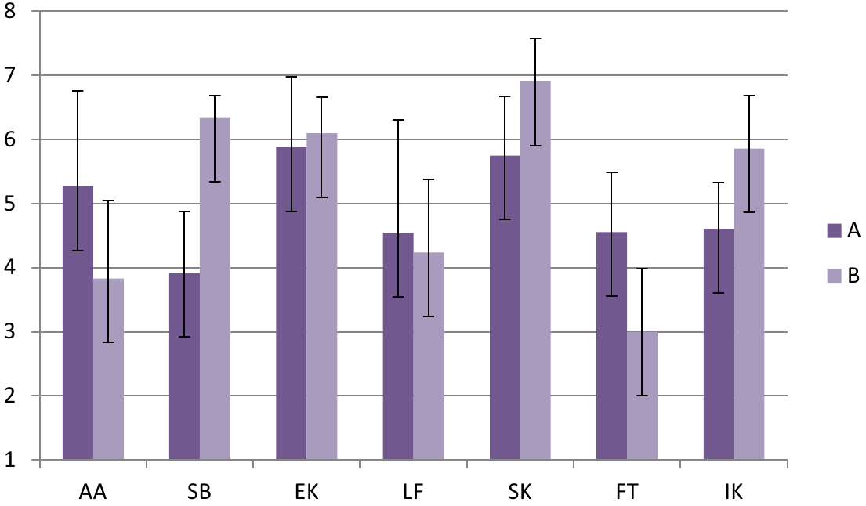
Abbildung 1: Ein Bild

Benutzeranalyse
Weit hinten, hinter den Wortbergen, fern der Länder Vokalien und Konsonantien leben die Blindtexte. Abgeschieden wohnen sie in Buchstabhausen an der Küste des Semantik, eines großen Sprachozeans. Ein kleines Bächlein namens Duden fließt durch ihren Ort und versorgt sie mit den nötigen Regelialien. Es ist ein paradiesmatisches Land, in dem einem gebratene Satzteile in den Mund fliegen. Nicht einmal von der allmächtigen Interpunktion werden die Blindtexte beherrscht – ein geradezu unorthographisches Leben. Eines Tages aber beschloß eine kleine Zeile Blindtext, ihr Name war Lorem Ipsum, hinaus zu gehen in die weite Grammatik. Der große Oxmox riet ihr davon ab, da es dort wimmele von bösen Kommata, wilden Fragezeichen und hinterhältigen Semikoli, doch das Blindtextchen ließ sich nicht beirren. Es packte seine sieben Versalien, schob sich sein Initial in den Gürtel und machte sich auf den Weg.
Zur Evaluation des Prototypens werden drei konkrete Test-Personen zu Rate gezogen:
Eigenschaften | Person 1 | Person 2 | Person 3
Geschlecht | Weiblich | Männlich | Weiblich
Alter | 26 | 29 | 27
Vorerfahrung Graphikdesign | Keine Vorerfahrung vorhanden, weder in Bildbearbeitung noch Graphikerstellung. |  | Wenig Vorerfahrung in Bildbearbeitung, Erfahrung mit Graphikerstellung.
Erwartungen an die Anwendung | Ausprobieren. Keine hohe Erwartung an das eigene Können. | Graphiken einfach selber erstellen können. | Verbesserung der eigenen Fertigkeiten.
Tabelle 1: Charakteristika der Test-Personen zur Evaluation des Prototypens

Kontextanalys
Weit hinten, hinter den Wortbergen, fern der Länder Vokalien und Konsonantien leben die Blindtexte. Abgeschieden wohnen sie in Buchstabhausen an der Küste des Semantik, eines großen Sprachozeans. Ein kleines Bächlein namens Duden fließt durch ihren Ort und versorgt sie mit den nötigen Regelialien. Es ist ein paradiesmatisches Land, in dem einem gebratene Satzteile in den Mund fliegen. Nicht einmal von der allmächtigen Interpunktion werden die Blindtexte beherrscht – ein geradezu unorthographisches Leben. Eines Tages aber beschloß eine kleine Zeile Blindtext, ihr Name war Lorem Ipsum, hinaus zu gehen in die weite Grammatik. Der große Oxmox riet ihr davon ab, da es dort wimmele von bösen Kommata, wilden Fragezeichen und hinterhältigen Semikoli, doch das Blindtextchen ließ sich nicht beirren. Es packte seine sieben Versalien, schob sich sein Initial in den Gürtel und machte sich auf den Weg.

Artefaktanalyse
Weit hinten, hinter den Wortbergen, fern der Länder Vokalien und Konsonantien leben die Blindtexte. Abgeschieden wohnen sie in Buchstabhausen an der Küste des Semantik, eines großen Sprachozeans. Ein kleines Bächlein namens Duden fließt durch ihren Ort und versorgt sie mit den nötigen Regelialien. Es ist ein paradiesmatisches Land, in dem einem gebratene Satzteile in den Mund fliegen. Nicht einmal von der allmächtigen Interpunktion werden die Blindtexte beherrscht – ein geradezu unorthographisches Leben. Eines Tages aber beschloß eine kleine Zeile Blindtext, ihr Name war Lorem Ipsum, hinaus zu gehen in die weite Grammatik. Der große Oxmox riet ihr davon ab, da es dort wimmele von bösen Kommata, wilden Fragezeichen und hinterhältigen Semikoli, doch das Blindtextchen ließ sich nicht beirren. Es packte seine sieben Versalien, schob sich sein Initial in den Gürtel und machte sich auf den Weg.

Konzeption
Weit hinten, hinter den Wortbergen, fern der Länder Vokalien und Konsonantien leben die Blindtexte. Abgeschieden wohnen sie in Buchstabhausen an der Küste des Semantik, eines großen Sprachozeans. Ein kleines Bächlein namens Duden fließt durch ihren Ort und versorgt sie mit den nötigen Regelialien. Es ist ein paradiesmatisches Land, in dem einem gebratene Satzteile in den Mund fliegen. Nicht einmal von der allmächtigen Interpunktion werden die Blindtexte beherrscht – ein geradezu unorthographisches Leben. Eines Tages aber beschloß eine kleine Zeile Blindtext, ihr Name war Lorem Ipsum, hinaus zu gehen in die weite Grammatik. Der große Oxmox riet ihr davon ab, da es dort wimmele von bösen Kommata, wilden Fragezeichen und hinterhältigen Semikoli, doch das Blindtextchen ließ sich nicht beirren. Es packte seine sieben Versalien, schob sich sein Initial in den Gürtel und machte sich auf den Weg.

Realisierung
Weit hinten, hinter den Wortbergen, fern der Länder Vokalien und Konsonantien leben die Blindtexte. Abgeschieden wohnen sie in Buchstabhausen an der Küste des Semantik, eines großen Sprachozeans. Ein kleines Bächlein namens Duden fließt durch ihren Ort und versorgt sie mit den nötigen Regelialien. Es ist ein paradiesmatisches Land, in dem einem gebratene Satzteile in den Mund fliegen. Nicht einmal von der allmächtigen Interpunktion werden die Blindtexte beherrscht – ein geradezu unorthographisches Leben. Eines Tages aber beschloß eine kleine Zeile Blindtext, ihr Name war Lorem Ipsum, hinaus zu gehen in die weite Grammatik. Der große Oxmox riet ihr davon ab, da es dort wimmele von bösen Kommata, wilden Fragezeichen und hinterhältigen Semikoli, doch das Blindtextchen ließ sich nicht beirren. Es packte seine sieben Versalien, schob sich sein Initial in den Gürtel und machte sich auf den Weg.
Als es die ersten Hügel des Kursivgebirges erklommen hatte, warf es einen letzten Blick zurück auf die Skyline seiner Heimatstadt Buchstabhausen, die Headline von Alphabetdorf und die Subline seiner eigenen Straße, der Zeilengasse. Wehmütig lief ihm eine rhetorische Frage über die Wange, dann setzte es seinen Weg fort. Unterwegs traf es eine Copy. Die Copy warnte das Blindtextchen, da, wo sie herkäme wäre sie zigmal umgeschrieben worden und alles, was von ihrem Ursprung noch übrig wäre, sei das Wort "und" und das Blindtextchen solle umkehren und wieder in sein eigenes, sicheres Land zurückkehren. Doch alles Gutzureden konnte es nicht überzeugen und so dauerte es nicht lange, bis ihm ein paar heimtückische Werbetexter auflauerten, es mit Longe und Parole betrunken machten und es dann in ihre Agentur schleppten, wo sie es für ihre Projekte wieder und wieder mißbrauchten. Und wenn es nicht umgeschrieben wurde, dann benutzen Sie es immer noch.

Dialogbeispiele
Weit hinten, hinter den Wortbergen, fern der Länder Vokalien und Konsonantien leben die Blindtexte. Abgeschieden wohnen sie in Buchstabhausen an der Küste des Semantik, eines großen Sprachozeans.

Startansicht und Benutzerprofil
Weit hinten, hinter den Wortbergen, fern der Länder Vokalien und Konsonantien leben die Blindtexte. Abgeschieden wohnen sie in Buchstabhausen an der Küste des Semantik, eines großen Sprachozeans (siehe Abbildung 2). Weit hinten, hinter den Wortbergen, fern der Länder Vokalien und Konsonantien leben die Blindtexte. Abgeschieden wohnen sie in Buchstabhausen an der Küste des Semantik, eines großen Sprachozeans (siehe Abbildung 3). Weit hinten, hinter den Wortbergen, fern der Länder Vokalien und Konsonantien leben die Blindtexte. Abgeschieden wohnen sie in Buchstabhausen an der Küste des Semantik, eines großen Sprachozeans (siehe Abbildung 4).
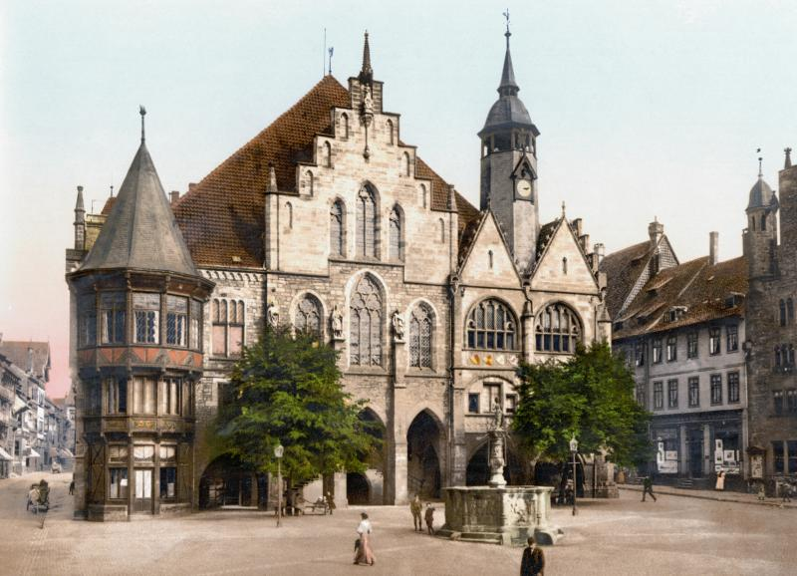
Abbildung 2: Hildesheim
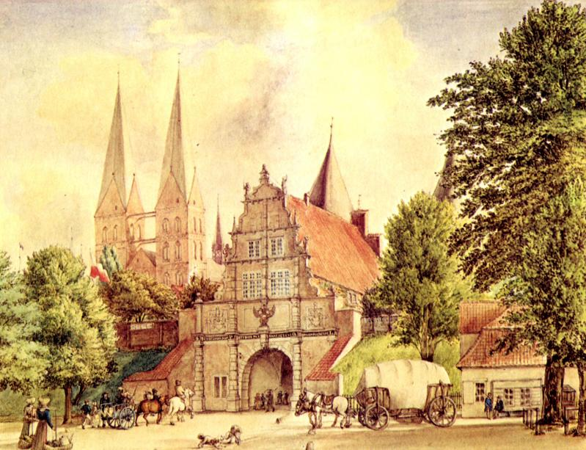
Abbildung 3: Lübeck

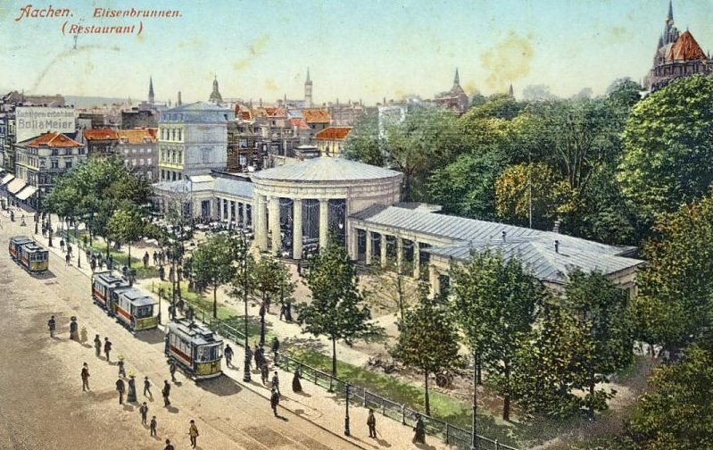
Abbildung 4: Aachen

Evaluation
Weit hinten, hinter den Wortbergen, fern der Länder Vokalien und Konsonantien leben die Blindtexte. Abgeschieden wohnen sie in Buchstabhausen an der Küste des Semantik, eines großen Sprachozeans. Ein kleines Bächlein namens Duden fließt durch ihren Ort und versorgt sie mit den nötigen Regelialien. Es ist ein paradiesmatisches Land, in dem einem gebratene Satzteile in den Mund fliegen. Nicht einmal von der allmächtigen Interpunktion werden die Blindtexte beherrscht – ein geradezu unorthographisches Leben. Eines Tages aber beschloß eine kleine Zeile Blindtext, ihr Name war Lorem Ipsum, hinaus zu gehen in die weite Grammatik. Der große Oxmox riet ihr davon ab, da es dort wimmele von bösen Kommata, wilden Fragezeichen und hinterhältigen Semikoli, doch das Blindtextchen ließ sich nicht beirren. Es packte seine sieben Versalien, schob sich sein Initial in den Gürtel und machte sich auf den Weg.
Als es die ersten Hügel des Kursivgebirges erklommen hatte, warf es einen letzten Blick zurück auf die Skyline seiner Heimatstadt Buchstabhausen, die Headline von Alphabetdorf und die Subline seiner eigenen Straße, der Zeilengasse. Wehmütig lief ihm eine rhetorische Frage über die Wange, dann setzte es seinen Weg fort. Unterwegs traf es eine Copy. Die Copy warnte das Blindtextchen, da, wo sie herkäme wäre sie zigmal umgeschrieben worden und alles, was von ihrem Ursprung noch übrig wäre, sei das Wort "und" und das Blindtextchen solle umkehren und wieder in sein eigenes, sicheres Land zurückkehren. Doch alles Gutzureden konnte es nicht überzeugen und so dauerte es nicht lange, bis ihm ein paar heimtückische Werbetexter auflauerten, es mit Longe und Parole betrunken machten und es dann in ihre Agentur schleppten, wo sie es für ihre Projekte wieder und wieder mißbrauchten. Und wenn es nicht umgeschrieben wurde, dann benutzen Sie es immer noch.

Zusammenfassung und Ausblick
Weit hinten, hinter den Wortbergen, fern der Länder Vokalien und Konsonantien leben die Blindtexte. Abgeschieden wohnen sie in Buchstabhausen an der Küste des Semantik, eines großen Sprachozeans. Ein kleines Bächlein namens Duden fließt durch ihren Ort und versorgt sie mit den nötigen Regelialien. Es ist ein paradiesmatisches Land, in dem einem gebratene Satzteile in den Mund fliegen. Nicht einmal von der allmächtigen Interpunktion werden die Blindtexte beherrscht – ein geradezu unorthographisches Leben. Eines Tages aber beschloß eine kleine Zeile Blindtext, ihr Name war Lorem Ipsum, hinaus zu gehen in die weite Grammatik. Der große Oxmox riet ihr davon ab, da es dort wimmele von bösen Kommata, wilden Fragezeichen und hinterhältigen Semikoli, doch das Blindtextchen ließ sich nicht beirren. Es packte seine sieben Versalien, schob sich sein Initial in den Gürtel und machte sich auf den Weg.
Als es die ersten Hügel des Kursivgebirges erklommen hatte, warf es einen letzten Blick zurück auf die Skyline seiner Heimatstadt Buchstabhausen, die Headline von Alphabetdorf und die Subline seiner eigenen Straße, der Zeilengasse. Wehmütig lief ihm eine rhetorische Frage über die Wange, dann setzte es seinen Weg fort. Unterwegs traf es eine Copy. Die Copy warnte das Blindtextchen, da, wo sie herkäme wäre sie zigmal umgeschrieben worden und alles, was von ihrem Ursprung noch übrig wäre, sei das Wort "und" und das Blindtextchen solle umkehren und wieder in sein eigenes, sicheres Land zurückkehren. Doch alles Gutzureden konnte es nicht überzeugen und so dauerte es nicht lange, bis ihm ein paar heimtückische Werbetexter auflauerten, es mit Longe und Parole betrunken machten und es dann in ihre Agentur schleppten, wo sie es für ihre Projekte wieder und wieder mißbrauchten. Und wenn es nicht umgeschrieben wurde, dann benutzen Sie es immer noch.

Abbildungen
Abbildung 1: Ein Bild 5
Abbildung 2: Hildesheim 9
Abbildung 3: Lübeck 10
Abbildung 4: Aachen 10

Tabellen
Tabelle 1: Charakteristika der Test-Personen zur Evaluation des Prototypens 5

Abkürzungen
GUI | Graphical User Interface, Grafische Benutzeroberfläche
ITS | Intelligente Tutoring Systeme

Quellen

Literatur
Shneiderman, B. (2001). User Interface Design. mit press; 1. Aufl.

Weblinks
Weblink: GooglePlay (2015). Google Play.
URL: https://play.google.com/store, Stand: 26.07.2015.

Software
Android Studio, 30.08.2015, https://developer.android.com/sdk/index.html
Anhänge
Erklärung über das selbständige Verfassen
Ich versichere hiermit, daß ich die vorstehende Arbeit selbständig verfaßt und keine anderen als die angegebenen Hilfsmittel benutzt habe. Die Stellen der Arbeit, die anderen Werken dem Wortlaut oder dem Sinn nach entnommen wurden, habe ich in jedem einzelnen Fall durch die Angabe der Quelle bzw. der Herkunft, auch der benutzten Sekundärliteratur, als Entlehnung kenntlich gemacht. Dies gilt auch für Zeichnungen, Skizzen, bildliche Darstellungen sowie für Quellen aus Internet und anderen elektronischen Text- und Datensammlungen und dergleichen. Die eingereichte Arbeit ist nicht anderweitig als Prüfungsleistung verwendet worden oder in deutscher oder in einer Sprache als Veröffentlichung erschienen. Mir ist bewußt, daß wahrheitswidrige Angaben als Täuschung behandelt werden.

Vorname Zuname
Hildesheim, 2. Mai 2021

Dies ist eine Fußnote.

